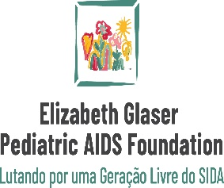

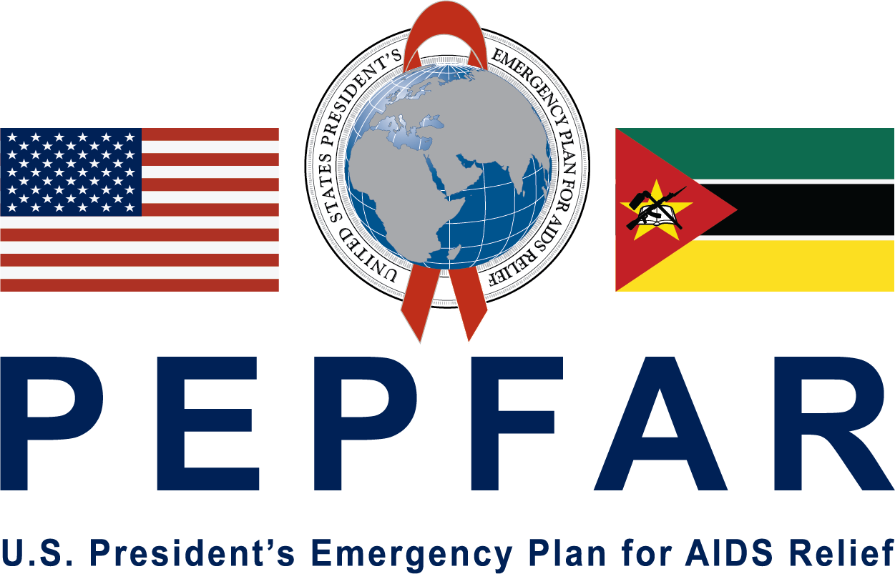

**ANÚNCIO DE VAGA**

A ELIZABETH GLASER PEDIATRIC AIDS FOUNDATION (EGPAF) é uma ONG que trabalha em parceria com o Ministério da Saúde, na implementação do Programas de Prevenção de Transmissão Vertical (PTV) de HIV e cuidados e tratamento para pessoas vivendo com o HIV. A sua missão é assegurar a inclusão de crianças, prevenindo a transmissão do HIV de mãe para filho e garantir-lhes o acesso a serviços de qualidade.

No âmbito das suas actividades, a Fundação pretende recrutar **um (1) Director Provincial baseado em Gaza.** Para mais detalhes sobre a vaga e submissão de candidatura, por favor acesse o link abaixo:

<https://phe.tbe.taleo.net/phe02/ats/careers/v2/viewRequisition?org=PEDAIDS&cws=47&rid=2752>

As candidaturas deverão ser submetidas até ao dia **09 de Agosto de 2022**.

**Na Elizabeth Glaser Pediatric AIDS Foundation as vagas não se pagam e são estritamente observados os princípios de ética, integridade e transparência.**

A Fundação recomenda e encoraja vivamente a denúncia imediata de quaisquer actos contrários a estes princípios. Eventuais pedidos de esclarecimentos poderão ser feitos através dos números: +25821488901/02.